Новые опции по лечению ВИЧ-инфекции
у детей разных возрастных групп

Содержание
1 Содержание 2
2 Список сокращений 2
3 Эпидемиология ВИЧ в детской популяции 2
3.1 Проблемы и принципы АРТ у детей и подростков 3
3.2 Препарат Интеленс® в педиатрической популяции 4
3.3 Профиль безопасности 5
3.4 Резюме 7
4 Список литературы 7

Список сокращений
АРП | Антиретровирусный препарат
АРТ | Антиретровирусная терапия
ВИЧ | Вирус иммунодефицита человека
ВОЗ | Всемирная Организация Здравоохранения
ННИОТ | Ненуклеозидный ингибитор обратной транскриптазы
НЯ | Нежелательное явление
РФ | Российская Федерация
СНЯ | Серьезное нежелательное явление
СПИД | Синдром приобретенного иммунодефицита человека
ФК | Фармакокинетика
ЦНС | Центральная нервная система

Эпидемиология ВИЧ в детской популяции
По данным Всемирной Организации Здравоохранения (ВОЗ), ВИЧ-инфекция остается одной из основных проблем глобального общественного здравоохранения. Распространение ВИЧ-инфекции во всех возрастных группах педиатрической популяции Российской Федерации (РФ) является серьезной социальной и медицинской проблемой.
Согласно данным Федерального научно-методического центра по профилактике и борьбе со СПИДом, к началу 2020 года кумулятивное количество детей с диагнозом ВИЧ-инфекция, установленным в возрасте до 15 лет, на территории РФ составила 12 598 человек. В более старшей возрастной группе (до 18 лет) этот показатель достиг 32 096 детей и подростков. Число ВИЧ-инфицированных детей в возрасте до года достигло 4151, а в возрасте 1-4 года было диагностировано 4 536 случаев ВИЧ-инфекции. В возрастной категории 5-9 лет диагноз ВИЧ был подтвержден у 885 детей. Доля ВИЧ-инфицированных подростков достигла 1098 человек. Наибольшее бремя ВИЧ было зарегистрировано в возрастной категории 15-20 лет (53 584 человек) (1).
Эпидемиологический анализ показал, что основным фактором риска заражения для детей первых лет жизни является рождение от ВИЧ-инфицированной матери. Увеличение бремени ВИЧ среди женщин фертильного возраста и рост числа родов у ВИЧ-положительных женщин обуславливают ежегодный прирост числа детей с установленным диагнозом ВИЧ-инфекции (2). По данным научно-методического центра по профилактике и борьбе со СПИДом, на начало 2020 года кумулятивное количество детей, инфицированных от ВИЧ-позитивных матерей, с подтвержденным диагнозом ВИЧ-инфекция достигла 9 734 человек (1).
При этом, за весь период наблюдения к 30 сентября 2020 года в РФ родилось 215 695 живых детей от ВИЧ-инфицированных матерей. ВИЧ-инфекция была подтверждена в 5,4% случаев (11 623 детей) (3). Растет количество детей, зараженных при грудном вскармливании. При отсутствии специализированной медицинской помощи до 52% детей не доживают до двухлетнего возраста. Смертность среди детей первого года жизни с подтвержденным диагнозом ВИЧ/СПИД составляет порядка 6% при общей летальности детей до 14 лет – 8%. В возрасте 15-20 лет треть подростков с диагнозом ВИЧ/СПИД погибает (1).
В мировой практике преимущества антиретровирусной терапии (АРТ) в отношении заболеваемости и смертности ВИЧ-инфекции в педиатрической популяции не подлежат сомнению. Польза АРТ перевешивает риск, с которым связано применение данных лекарственных средств у ВИЧ-инфицированных детей и подростков. Вместе с тем, возрастные особенности педиатрической популяции ограничивают арсенал эффективных и безопасных антиретровирусных препаратов (АРП).

Проблемы и принципы АРТ у детей и подростков
Единственным специфическим методом лечения ВИЧ-инфекции на сегодняшний день является пожизненное применение АРП. К сожалению, уровень охвата АРТ среди детей значительно ниже соответствующего показателя среди взрослого ВИЧ-инфицированного населения (2).
Решающим условием достижения клинической, иммунологической и вирусологической эффективности АРТ является соблюдение приверженности, или режима лечения. Ограничения приверженности внутри каждой возрастной когорты определяют востребованность АРП с детскими лекарственными формами и минимальной кратностью применения (2,4).
Кроме того, важно учитывать высокий риск развития резистентности ВИЧ к АРП с течением времени в случае перинатальной передачи инфекции (2,4).
Нормативной документацией рекомендовано применение в педиатрической популяции препаратов с доказанной в клинических исследованиях эффективностью и безопасностью. К сожалению, арсенал АРП, прошедших лицензирование в педиатрической популяции, относительно невелик (2,4).
Препарат Интеленс® (Этравирин) продемонстрировал эффективность у детей разных возрастных групп. Начиная с двух лет препарат Интеленс® (Этравирин) может быть включен в АРТ-схемы ВИЧ-инфицированных детей (5).
Препарат Интеленс® (Этравирин) выпускается в таблетках по 25 мг и 100 мг, что позволяет назначать его детям разного возраста и с разной массой тела. Препарат, в зависимости от возраста, назначался в таблетках целиком или в виде таблеток, растворенных в воде. В последнем случае этравирин рекомендовано размешивать в 5 мл воды, затем дополнительно диспергировав в 30 мл воды, апельсинового сока или молока*. Таким образом, способ применения допускает довольно широкий диапазон вкусовых качеств растворенного препарата в соответствии с возрастом пациента. Кратность применения и простота режима дозирования способствует повышению приверженности (5).
Таким образом, лекарственная форма препарата Интеленс® (Этравирин) отвечает ключевым требованиям АРТ в педиатрической популяции и позволяет повысить приверженность терапии.

Препарат Интеленс® в педиатрической популяции
Опции, рекомендованные отечественными клиническими рекомендациями у детей разных возрастных групп включают применение препарата Интеленс® (2).
Активным началом препарата Интеленс® является этравирин - ненуклеозидный ингибитор обратной транскриптазы (ННИОТ) ВИЧ-1 второго поколения. Этравирин не является антагонистом какого-либо из изученных антиретровирусных препаратов и обладает аддитивной противовирусной активностью в комбинации с ингибиторами протеазы. С февраля текущего года (03.02.21) препарат Интеленс® одобрен для АРТ педиатрической популяции детей с 2-х лет (5).
В рамках исследование IMPAACT P1090 I/II фазы была изучена эффективность применения препарата Интеленс® (Этравирин) у ВИЧ-инфицированных детей в возрасте от 2 до <6 лет (5).
Эффективность препарата Интеленс® у детей старше 12 лет была доказана в ряде клинических исследований. В рамках международного многоцентрового клинического исследования II фазы PIANO (Paediatric study of Intelence As an NNRTI Option, TMC125-C213; NCT00665847) было показано, что назначение препарата Интеленс® (Этравирин) детям с опытом АРТ в возрасте от 6 до 12 лет (n = 41) и подростки в возрасте от 12 до 17 лет (n = 60) нарушает репликацию ВИЧ и стабилизирует заболевание (6).

___________________________________________________________________________*Пациенты не должны помещать таблетки в апельсиновый сок или молоко без предварительного растворения в воде. Следует избегать использования теплой (больше 40 °С) воды и газированных напитков.

Как следует из Рисунка 1, к моменту завершения исследования вирусологическая эффективность была достигнута у 56,4% когорты, составив 68,3% у детей и 48,3% подростков. На протяжение всего исследования отмечался прирост абсолютного количества CD4-клеток по сравнению с исходным (+156 кл/мкл в целом; +178 кл/мкл у детей; +141 кл/мкл у подростков, р <0,0001) (6).

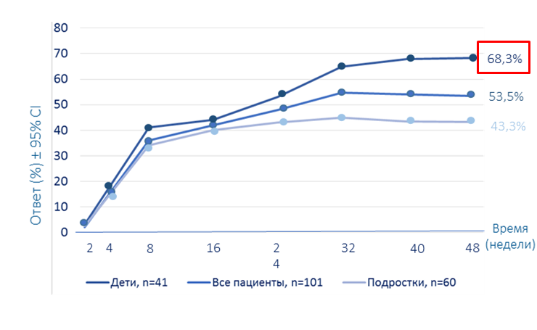
Рисунок 1. Вирусологическая эффективность препарата Интеленс® (Этравирин) у детей с 12 лет (адаптировано из (6))

Профиль безопасности
Одним из ключевых критериев безопасности применения АРП в педиатрической популяции являются клинически доказанные стабильные показатели фармакокинетики (ФК) лекарственного средства у детей соответствующих возрастных групп.
ФК препарата Интеленс® (Этравирин) у ВИЧ-1-инфицированных детей и подростков была изучена в рамках открытого нерандомизированного двухэтапного клинического исследования. Дети с опытом АРТ в рамках исследования были стратифицированы на две возрастные группы: от 6 до 12 лет и от 12 до 17 лет. На первом этапе исследования было применено аллометрическое масштабирование дозы для взрослых, и детям назначали препарат по 4 мг/кг два раза в день (n = 20). Для этапа II доза была произвольно установлена доза на 30% выше, чем для этапа I: 5,2 мг/кг два раза в день (n = 21) (7).
Препарат Интеленс® (Этравирин) назначался на фоне базовой АРТ в виде таблеток по 25 мг и 100 мг каждые 12 часов (в течение 10 минут после еды, 7 дней) (7).
Приведенные на Рисунке 2 результаты ФК исследований продемонстрировали стабильные терапевтические концентрации активного соединения в плазме крови детей, сопоставимые со значениями во взрослой популяции ВИЧ-инфицированных пациентов (7,8).
У ВИЧ-инфицированных детей в возрасте от 2 до 6 лет параметры ФК также были стабильными, определяя расширение показаний для препарата Интеленс® (Этравирин) с учетом данной возрастной группы (5).
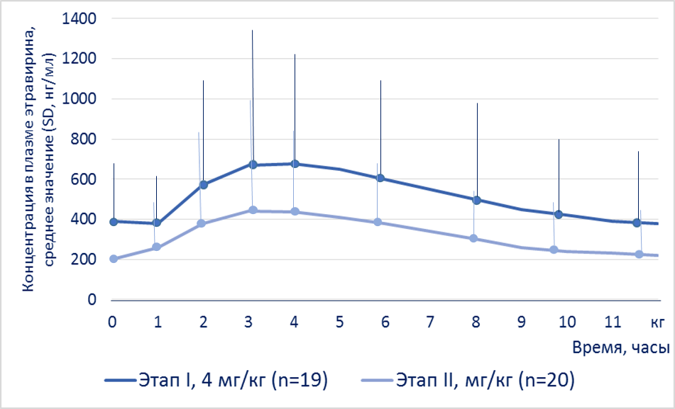
Рисунок 2. Исследования фармакокинетики этравирина у ВИЧ-1-инфицированных детей и подростков с опытом лечения (адаптировано из (7))

Благоприятный профиль безопасности препарата Интеленс® (Этравирин) у ВИЧ-инфицированных детей и подростков, начиная с 12 дет, был продемонстрирован в исследовании PIANO II фазы. Доли нежелательных явлений (НЯ), имевшие высокую степень связи с применением препарата Интеленс® (Этравирин), составили 2,4% и 3,3% соответственно для детей (6 - 12 лет) и подростков (12 – 17 лет). Возможную связь с АРТ диагностировали у 22% детей и 40% подростков (7).
Преимущественно степень тяжести НЯ не превышала 2 баллов. В структуре НЯ преобладали сыпь и диспепсические явления. О синдроме Стивенса-Джонсона или других высыпаниях 4 степени не сообщалось. Серьезное нежелательное явление (СНЯ), связанное с препаратом Интеленс® (Этравирин), было зарегистрировано только у одного пациента в связи с непреднамеренной передозировкой. НЯ/СНЯ со стороны ЦНС в ходе исследования выявлено не было.(7).
Полученные в исследовании PIANO результаты предопределили оценку допустимости применения препарата Интеленс® (Этравирин) у детей от 2 до 6 лет. Благоприятный профиль безопасности препарата Интеленс® (Этравирин) был показан и для детей в возрасте от 2 до 6 лет (5).
Таким образом, препарат Интеленс® (Этравирин) отвечает основным требованиям терапии ВИЧ-инфекции в педиатрической популяции и может применяться в составе АРТ у разных возрастных групп.

Резюме
- Распространение ВИЧ-инфекции во всех возрастных группах педиатрической популяции Российской Федерации является серьезной социальной и медицинской проблемой (1).
- Преимущества АРТ в педиатрической популяции перевешивают риск, с которым связано применение данных лекарственных средств у ВИЧ-инфицированных детей и подростков. Возрастные особенности педиатрической популяции ограничивают арсенал эффективных и безопасных АРП (2).
- Нормативной документацией рекомендовано применение в педиатрической популяции препаратов с доказанной в РКИ эффективностью и безопасностью (2).
- Эффективность и безопасность препарата Интеленс® у детей разных возрастных групп была доказана в ряде клинических исследований (6–8).
- Лекарственная форма препарата Интеленс® (Этравирин) отвечает ключевым требованиям АРТ в педиатрической популяции и позволяет повысить приверженность терапии (5).
- Препарат Интеленс® одобрен для детей с 2-х лет (4).

Список литературы
1. Byulleten-45-VICH-infektsiya-2019-g..pdf [Интернет]. [цитируется по 1 апрель 2021 г.]. Доступно на: http://www.hivrussia.info/wp-content/uploads/2020/12/Byulleten-45-VICH-infektsiya-2019-g..pdf
2. Клинические рекомендации. ВИЧ-инфекция у детей — Национальная ассоциация специалистов в области ВИЧ/СПИДа [Интернет]. [цитируется по 1 апрель 2021 г.]. Доступно на: http://rushiv.ru/klinicheskie-rekomendatsii-vich-infektsiya-u-detej/
3. Spravka-VICH-v-Rossii-9-mes-2020.pdf [Интернет]. [цитируется по 1 апрель 2021 г.]. Доступно на: http://www.hivrussia.info/wp-content/uploads/2020/11/Spravka-VICH-v-Rossii-9-mes-2020.pdf
4. PediatricGuidelines.pdf [Интернет]. [цитируется по 2 апрель 2021 г.]. Доступно на: https://clinicalinfo.hiv.gov/sites/default/files/guidelines/documents/PediatricGuidelines.pdf
5. Инструкция по медицинскому применению препарата Интеленс, РУ: ЛП-006200, ЛП-002399
6. Tudor‐Williams G, Cahn P, Chokephaibulkit K, Fourie J, Karatzios C, Dincq S, и др. Etravirine in treatment-experienced, HIV-1-infected children and adolescents: 48-week safety, efficacy and resistance analysis of the phase II PIANO study. HIV Medicine. 2014 г.;15(9):513–24.
7. Königs C, Feiterna-Sperling C, Esposito S, Viscoli C, Rosso R, Kakuda TN, и др. Pharmacokinetics and short-term safety and tolerability of etravirine in treatment-experienced HIV-1-infected children and adolescents. AIDS. 20 февраль 2012 г.;26(4):447–55.
8. Cressey TR, Yogev R, Wiznia A, Hazra R, Jean-Philippe P, Graham B, и др. Pharmacokinetics of Darunavir/Ritonavir With Etravirine Both Twice Daily in Human Immunodeficiency Virus-Infected Adolescents and Young Adults. J Pediatric Infect Dis Soc. 1 сентябрь 2017 г.;6(3):294–6.

CP-208175

